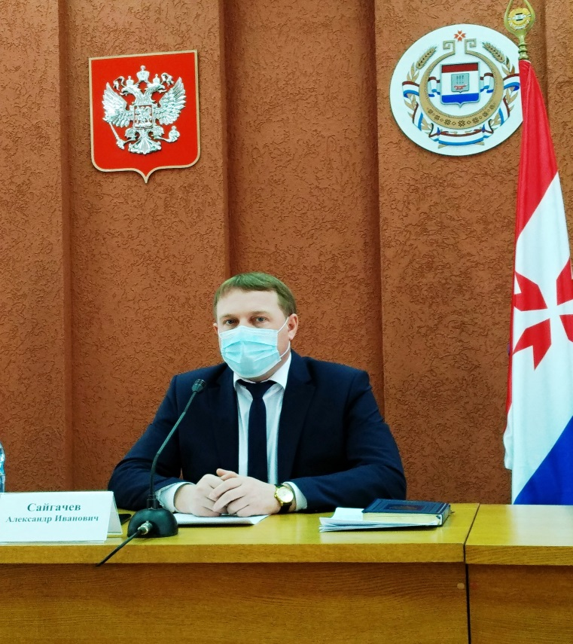

На заседании АТК в Рузаевке обсуждены вопросы
профилактики терроризма и экстремизма в молодежной среде

Глава Рузаевского муниципального района Александр Сайгачев провел заседание районной антитеррористической комиссии. Рассмотрены вопросы противодействия идеологии терроризма, профилактики экстремизма, а также порядок действий при угрозе или совершении террористического акта и план мероприятий.
Ключевой темой обсуждения стала деятельность по профилактике терроризма и предупреждению экстремизма среди обучающихся. С информацией на эту тему выступили представители молодежного центра, Рузаевского железнодорожно-промышленного техникума им. А.П.Байкузова, Рузаевского отделения саранского политехнического техникума. Было отмечено, что в школьники и студенты образовательных организаций, расположенных в Рузаевском районе, принимают участие в различных патриотических мероприятиях, в том числе направленных на противодействие идеологии терроризма и формирование антитеррористического сознания.
Поставлена задача по активизации работы в данном направлении с учетом критериев относимости общепрофилактических мероприятий задачам Комплексного плана противодействия идеологии терроризма в РФ на 2019-2023 годы. Как было подчеркнуто, в каждом из них обязательно должен присутствовать тематический элемент антитеррористического содержания. В этой связи к организации общепрофилактических мероприятий для молодежи будет сформирован единый подход. Особое внимание планируется обратить на подготовку мероприятий для несовершеннолетних, стоящих на профилактическом учете. Кроме того, принято решение о проведении культурно-просветительских, спортивных, воспитательных мероприятий, направленных на формирование антитеррористического сознания, в детских оздоровительных лагерях в период летних каникул.
«Нам очень важно проводить работу с молодежью совместно с различными ведомствами, используя новые подходы и форматы. Активное развитие коммуникаций в интернет-среде требует особого внимания», - подчеркнул председатель АТК Рузаевского муниципального района Александр Сайгачев.
Как было отмечено на заседании, в деятельности по профилактике терроризма и экстремизма важное место занимает работа с лицами, подверженными идеологии терроризма, а также подпавшими по ее влияние. В Рузаевском районе за преступления террористической направленности несколько лет назад был осужден один человек. После возвращения из мест лишения свободы с ним проводится адресная профилактическая работа, в которой вместе с членами районной АТК задействованы психолог, сотрудники Центра занятости населения, Центра физической культуры и спорта, управления культуры и ГКУ «Социальная защита населения». Эта работа, носящая системный и комплексный характер, будет продолжена.

